KẾ HOẠCH BÀI DẠY

Môn học/hoạt động giáo dục: TỰ NHIÊN VÀ XÃ HỘI Lớp 2B
Tên bài dạy: AN TOÀN KHI Ở TRƯỜNG ( tiết 1) TIẾT 16

I. YÊU CẦU CẦN ĐẠT
1. Mức độ
- Nêu được một số tình huống nguy hiểm, rủi ro có thể xảy ra trong khi tham gia các hoạt động ở trường và cách phòng tránh.
2. Năng lực
- Năng lực chung:
- Năng lực giao tiếp, hợp tác: Trao đổi, thảo luận để thực hiện các nhiệm vụ học tập.
- Năng lực giải quyết vấn đề và sáng tạo: Sử dụng các kiến thức đã học ứng dụng vào thực tế, tìm tòi, phát hiện giải quyết các nhiệm vụ trong cuộc sống.
- Năng lực riêng:
- Phân tích được nguyên nhân dẫn đến một số tình huống nguy hiểm, rủi ro có thể xảy ra trong khi tham gia các hoạt động ở trường.
3. Phẩm chất
Đề xuất được cách phòng tránh nguy hiểm, rủi ro khi tham gia các hoạt động ở trường và vận động các bạn cùng thực hiện.
*Lồng ghép nội dung ATGT:
Hoạt động 1 (khởi động)
Nội dung: Nhận biết được những nơi chơi đùa an toàn và không an toàn.
Chủ đề 1: Vùng đất Phú Yên
Hoạt động Vận dụng: (Tài liệu GDĐP lớp 2 trang 10)
1. Sưu tầm ca dao, tục ngữ nói về Phú Yên
(tiếp theo)
- Yêu cầu cần đạt: Sưu tầm được các câu ca dao, tục ngữ nói về cảnh đẹp ở Phú Yên. Nêu được những điều cần làm để bảo vệ môi trường nơi kình đang sinh sống xanh – sạch-đẹp
II. ĐỒ DÙNG DẠY HỌC
a. Giáo viên
- Kế hoạch bài dạy.
- Các hình trong SGK.
- Vở Bài tập Tự nhiện và Xã hội 2.
b. Học sinh
- SGK.
- Tranh ảnh, tư liệu sưu tầm liên quan đến bài học (nếu có) và dụng cụ học tập theo yêu cầu của GV.
III. CÁC HOẠT ĐỘNG DẠY HỌC CHỦ YẾU
TG | HOẠT ĐỘNG CỦA GIÁO VIÊN | HOẠT ĐỘNG CỦA HỌC SINH
5’  25’  5’ | 1. HOẠT ĐỘNG KHỞI ĐỘNG  a. YÊU CẦU CẦN ĐẠT: Tạo tâm thế hứng thú cho học sinh và từng bước làm quen bài học.  b. Cách thức tiến hành:  - GV yêu cầu HS thảo luận theo cặp đôi và trả lời câu hỏi:  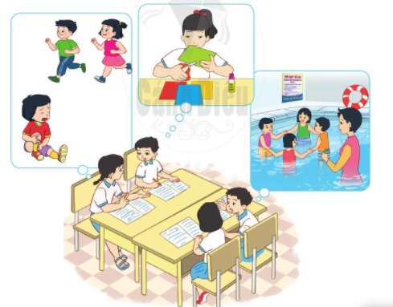  + Nêu một số hoạt động ở trường có thể dẫn đến nguy hiểm, rủi ro được thể hiện qua các hình trong SGK trang 35.  + Tại sao chúng ta cần phải giữ an toàn khi tham gia các hoạt động ở trường.  - GV dẫn dắt vấn đề: Chúng ta vừa tìm hiểu qua một số hoạt động ở trường có thể dẫn đến nguy hiểm, rủi ro. Vậy các em có biết cách xác định các tình huống nguy hiểm, rủi ro và cách khắc phục, phòng tránh khi tham gia một số hoạt động ở trường không? Chúng ta sẽ cùng tìm hiểu trong bài học ngày hôm nay – Bài 7: An toàn khi ở trường.  2. HOẠT ĐỘNG HÌNH THÀNH KIẾN THỨC MỚI  Hoạt động 1: Một số tình huống nguy hiểm, rủi ro có thể xảy ra khi tham gia các hoạt động ở trường và cách phòng tránh  a. YÊU CẦU CẦN ĐẠT:  - Xác định được một số tình huống nguy hiểm, rủi ro có thể xảy ra trong khi tham gia các hoạt động ở trường.  - Nêu được cách phòng tránh nguy hiểm, rủi ro khi tham gia các hoạt động đó.  b. Cách tiến hành:  (1) Chơi kéo co  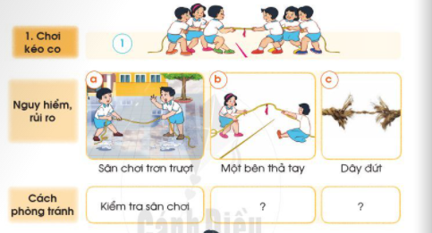  Bước 1: Làm việc theo cặp  - GV yêu cầu HS quan sát hình Chơi kéo co và trả lời câu hỏi: Khi chơi kéo co, em có thể gặp những tình huống nguy hiểm, rủi ro nào?  Bước 2: Làm việc theo nhóm  - GV mời đại diện một số cặp trình bày kết quả làm việc trong nhóm.  - GV yêu cầu các nhóm cùng thảo luận và trả lời câu hỏi: Nêu cách phòng tránh những nguy hiểm, rủi ro khi tham gia trò chơi kéo co.  - GV mời đại diện các nhóm trình bày kết quả làm việc trước lớp, các nhóm nhận xét phần trình bày của nhóm bạn.  (2) Đi tham quan  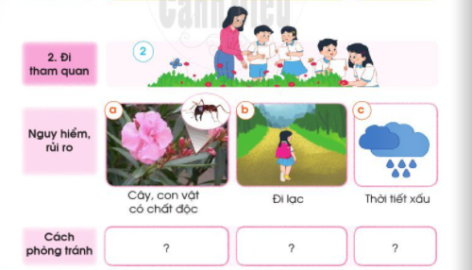  Bước 1: Làm việc theo cặp  - GV yêu cầu HS quan sát hình Đi tham quan và trả lời câu hỏi: Khi đi tham quan, em có thể gặp những tình huống nguy hiểm, rủi ro nào?  Bước 2: Làm việc theo nhóm  - GV mời đại diện một số cặp trình bày kết quả làm việc trong nhóm.  GV yêu cầu các nhóm cùng thảo luận và trả lời câu hỏi: Nêu cách phòng tránh những nguy hiểm, rủi ro khi đi tham quan.  - GV mời đại diện các nhóm trình bày kết quả làm việc trước lớp, các nhóm nhận xét phần trình bày của nhóm bạn.  Bước 3: Làm việc cả lớp  - GV yêu cầu các nhóm treo bảng tổng kết “Một số tình huống nguy hiểm, rủi ro có thể gặp khi tham gia các hoạt động ở trường và cách phòng tránh” trước lớp.  - GV mời đại diện một nhóm trình bày, HS khác hỏi lại, bổ sung cách phòng tránh nguy hiểm, rủi ro mà nhóm bạn đã nêu.  - GV chốt lại những nội dung chính về các tình huống nguy hiểm rủi ro và cách phòng tránh khi tham gia hoạt động chơi kéo co và đi tham quan.  *Lồng ghép nội dung ATGT:  Hoạt động 1 (khởi động)  Nội dung: Nhận biết được những nơi chơi đùa an toàn và không an toàn.  Chủ đề 1: Vùng đất Phú Yên  Hoạt động Vận dụng: (Tài liệu GDĐP lớp 2 trang 10)  1. Sưu tầm ca dao, tục ngữ nói về Phú Yên  (tiếp theo)  - Yêu cầu cần đạt: Sưu tầm được các câu ca dao, tục ngữ nói về cảnh đẹp ở Phú Yên. Nêu được những điều cần làm để bảo vệ môi trường nơi kình đang sinh sống xanh – sạch-đẹp  3. Hoạt động củng cố, nối tiếp  - Cho HS nhắc lại các nội dung đã học  - Dặn dò HS về nhà tiếp tục ôn lại bài  - Chuẩn bị bài sau | - HS trả lời:  + Một số hoạt động ở trường có thể dẫn đến nguy hiểm, rủi ro được thể hiện qua các hình trong SGK trang 35: cắt thủ công, bơi lội, chạy.  + Chúng ta cần phải giữ an toàn khi tham gia các hoạt động ở trường để phòng tránh tai nạn, thương tích cho bản thân và người khác; để không gặp nguy hiểm, rủi ro; để học tập có kết quả,...  - HS quan sát tranh và trả lời câu hỏi.  - HS trả lời: Khi chơi kéo co, em có thể gặp những tình huống nguy hiểm, rủi ro: sân chơi trơn trượt, một bên thả tay, dây đứt.  - HS trả lời: Cách phòng tránh những nguy hiểm, rủi ro khi tham gia trò chơi kéo co:  + Kiểm tra sân chơi  + Thực hiện đúng luật chơi.  + Kiểm tra độ bền chắc của dây.  - HS quan sát tranh, trả lời câu hỏi.  - HS trả lời: Khi đi tham quan, em có thể gặp những tình huống nguy hiểm, rủi ro: cây, con vật có chất độc; đi lạc; thời tiết xấu.  - HS trả lời: Cách phòng tránh những nguy hiểm, rủi ro khi đi tham quan: không hái hoa, bẻ cành lá; không sờ vào bất cứ con vật nào; đi theo nhóm dưới sự chỉ dẫn của thầy cô giáo; mang trang phục phù hợp như mũ, nón, áo mưa.  - HS lắng nghe, thực hiện.  - HS trình bày.  - HS lắng nghe, tiếp thu.  HS nêu, lắng nghe  Lắng nghe

IV. Điều chỉnh sau bài dạy (nếu có):
………………………………………………………………………………………………………………………………………………………………………………………………………………………………………………………………………………………………………………………………………………………………………………………………………………………………………………………………………………………………………………………………………………………………………………………………………………………………………………………………………………………………………………………………………………………………………………………………………………………………………………………………………………………………………………………………………………

